12지지의 육충(六沖)이란 무엇인가?
 셀프사주 ・ 2025. 3. 17. 13:06
URL 복사 통계
본문 기타 기능
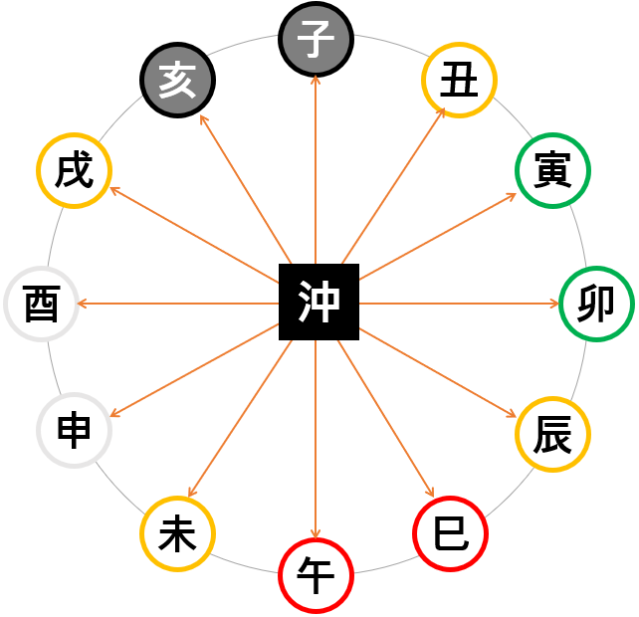
12지지의 충
1. 충(沖)이란 무엇인가?
충 이라는 말은 서로 부딪힌다는 뜻이에요.
​
사주에서 충이 생긴다는 것은, 두 개의 지지가 서로 마주 보면서 충돌하거나 싸운다는 것을 의미해요.
사람으로 비유하면, 서로 성격이 완전히 달라서 만나면 자주 싸우고 다투는 관계라고 볼 수 있어요.

2. 12지지의 충 관계 (6가지)
12지지는 자(子), 축(丑), 인(寅), 묘(卯), 진(辰), 사(巳), 오(午), 미(未), 신(申), 유(酉), 술(戌), 해(亥) 이렇게 12개로 구성되어 있어요.
이 중에서 서로 마주 보며 충돌하는 관계를 육충(六沖) 이라고 하고, 6가지의 충돌 관계가 있어요.
충돌 관계 | 특징 (서로 싸우는 모습)
자(子) ↔ 오(午) | 물과 불의 충돌. 성격과 성향이 완전히 다름.
축(丑) ↔ 미(未) | 흙과 흙의 충돌. 고집과 자존심 싸움.
인(寅) ↔ 신(申) | 나무와 금속의 충돌. 방향성과 가치관 다툼.
묘(卯) ↔ 유(酉) | 나무와 금속의 충돌. 생각과 행동 방식이 다름.
진(辰) ↔ 술(戌) | 흙과 흙의 충돌. 자기주장 강한 성격의 충돌.
사(巳) ↔ 해(亥) | 불과 물의 충돌. 감정이나 성격적 마찰 심함.


3. 충의 작용과 의미
사주에 충이 나타나면, 크게 두 가지로 해석할 수 있어요.
​
​
* 긍정적인 작용
- 정체된 운을 깨워 변화를 일으킴
- (새로운 일을 시작하거나 변화가 필요한 경우, 충의 기운으로 긍정적 변화가 생길 수 있음.)
- 새로운 에너지, 추진력을 얻음
- (활력, 에너지가 넘쳐서 힘든 일을 돌파하는 데 도움.)
​
* 부정적인 작용
- 갈등, 분쟁, 불화가 발생
- (가족, 연인, 직장에서 서로 충돌하고 자주 다툼.)
- 갑작스러운 변화, 이별, 헤어짐이 생김
- (특히 연애, 결혼, 인간관계에서 예상치 못한 이별이나 갈등이 나타날 수 있음.)
- 건강 문제나 사고 가능성
- (심리적으로나 육체적으로 충돌이 심해지면 건강 문제가 발생할 수도 있음.)

4. 사주에서의 충 활용법
- 사주에 충이 있다고 해서 무조건 나쁜 건 아니에요. (하지만 보통은 나쁩니다.)
- 충이 있는 경우에는 그 충돌을 활용해 적극적으로 변화를 시도하면 오히려 성공할 수도 있어요.
- 반대로 충돌을 피하지 않고 무조건 고집을 부리면 더 큰 피해가 생길 수 있으니 주의가 필요해요.
​
예를 들어, 사주에 자(子)와 오(午)의 충이 있는 사람은 성격이 급하고 감정기복이 심할 수 있어요. 이런 사람은 화를 조절하는 법을 익히거나 충의 기운을 운동이나 취미 생활로 해소하면 긍정적인 방향으로 변할 수 있습니다.

5. 쉽게 기억하는 방법
​
- 충은 서로 부딪히는 싸움이라 생각하면 쉬워요.
- "충이 있다" = "서로 싸운다" 로 기억하세요.
예시:
- 자(子)는 쥐(물), 오(午)는 말(불)이에요.
- 물과 불은 만나면 상극이니 부딪히는 것이 당연하겠죠?


이렇게 사주에서 충(沖)은 충돌과 변화의 의미를 지니고 있습니다.
충의 성격을 정확히 이해하고 적절히 활용하면, 더 좋은 운으로 변화시킬 수도 있답니다.


​
사주에서 충은 흔히 나쁘다고만 생각하는데,
실제로는 충이 갖고 있는 작용은 매우 다양하고 복합적이에요.
다양한 사례를 통해 구체적으로 풀어보겠습니다.

1. 충(沖)의 본질적인 의미는 무엇인가?
충(沖)의 글자 뜻은 '부딪히다, 깨트리다, 서로 마주하여 강하게 충돌한다'는 의미를 가지고 있어요.
​
사람으로 비유하면,
- 성격이 다르고 뜻이 맞지 않아 자꾸 싸우는 사람들 같아요.
- 서로 마주 보고 있으니 자꾸 부딪히고 긴장이 생겨요.
​
이렇게 서로 마주 보면서 충돌하면, 두 가지 주요 현상이 일어나게 돼요.
- 긴장이 생김 (갈등, 다툼, 스트레스)
- 변화가 발생함 (헤어짐, 이사, 전환점, 새로운 시작)

2. 충(沖)의 작용에 따른 두 가지 면
충은 좋고 나쁨이 뚜렷한 이중성을 가지고 있어요.
쉽게 말하면 "양날의 검"과 같아서, 잘 활용하면 좋고, 못 활용하면 큰 문제가 생길 수 있어요.
​
[긍정적인 충의 작용]
1. 정체된 상황을 깨뜨려 새로운 변화를 만들어 줌
- 오랫동안 움직이지 않고 고여있던 물을 흔들어 다시 살아나게 만드는 느낌이에요.
- 사주에서 지지(地支)가 너무 안정되어 있으면 오히려 발전이 없어요.
- 이때 충이 들어오면 강제로라도 변화가 생겨 삶의 활력과 새로운 기회를 만들어줘요.
​
예시:
- 늘 똑같은 직장생활에서 벗어나 새로운 사업을 시작하게 됨.
- 오래된 인연이 충으로 인해 끊어지고 새로운 사람을 만나서 결혼이나 성공을 이루는 경우.
​
2. 강력한 에너지와 추진력 제공
- 충은 강하게 밀고 나가는 힘이 있어요.
- 어려운 일이나 답답한 상황을 타파하는 힘이 생기기 때문에, 충이 들어올 때 평소 못했던 도전을 할 수도 있어요.
​
예시:
- 추진력이 부족한 사람이 충을 만나면 갑자기 결단력을 얻어 일을 강하게 밀고 나갈 수 있음.
- 어려웠던 시험, 직장 문제, 인간관계 등을 해결하기 위한 힘이 생김.
​
[부정적인 충의 작용]
1. 갈등과 다툼, 인간관계의 분쟁
- 충은 기본적으로 서로 부딪히는 에너지라서 의견 충돌, 성격 갈등, 심지어 법적 분쟁까지 이어지기도 해요.
- 가족, 연인, 동료 사이에서 의견 차이로 자주 싸움이 발생하게 될 가능성이 있어요.
​
예시:
- 부부나 연인이 충을 만나면 싸움이 잦아지고 이혼이나 이별의 위기까지 가게 될 수도 있음.
- 직장에서 상사나 동료와 충돌로 인해 스트레스가 많아짐.
​
2. 헤어짐, 이별과 같은 강제적인 변화
- 충은 갑작스러운 이사, 직장 변경, 연인과의 이별 등 원치 않는 갑작스런 변화를 일으킬 수 있어요.
- 특히 애정 문제에서 충은 자주 갈등과 이별을 나타내곤 해요.
​
예시:
- 잘 지내던 친구나 애인과 뜻하지 않게 헤어지는 경우가 발생할 수 있음.
- 갑자기 직장을 옮기게 되거나 이사를 해야 하는 상황 발생.
​
3. 건강 문제와 사고 위험
- 충돌하는 에너지가 몸 안에서도 작용하면 건강 문제나 사고로 연결될 가능성이 있어요.
- 특히 교통사고, 부상, 수술 등 갑작스런 건강 이상으로 나타나기도 해요.
​
예시:
- 교통사고나 넘어지는 사고 등 예상치 못한 부상 위험이 높아짐.
- 심리적 스트레스가 심해져서 건강이 급격히 악화되는 경우도 있음.

3. 각 지지(地支) 충돌의 구체적인 사례
충돌하는 지지마다 상황이 달라져요. 이해하기 쉽게 각각 간단히 풀어볼게요.
​
- 자(子) ↔ 오(午) : 물(火)과 불(火)의 충돌
- → 성격과 감정이 급격히 변화함. 스트레스 많고 감정기복이 심해짐.
​
- 축(丑) ↔ 미(未) : 흙(土)과 흙(土)의 충돌
- → 고집과 자존심 싸움으로 인간관계 갈등이 많음. 재물 손실이나 가족 간 다툼 빈번.
​
- 인(寅) ↔ 신(申) : 나무(木)와 금(金)의 충돌
- → 활동적이고 급격한 변화가 많음. 직업, 진로 변화 많고 생각의 차이로 자주 다툼.
​
- 묘(卯) ↔ 유(酉) : 나무(木)와 금(金)의 충돌
- → 감정적 상처가 쉽게 발생함. 특히 연애, 결혼 등 남녀관계에서 자주 갈등 생김.
​
- 진(辰) ↔ 술(戌) : 흙(土)과 흙(土)의 충돌
- → 자기주장과 아집이 강해 사람들과 부딪힘이 많음. 인간관계 갈등이나 재물 문제 발생.
​
- 사(巳) ↔ 해(亥) : 불(火)과 물(水)의 충돌
- → 감정적 갈등이 심함. 특히 내면의 고민이나 갈등, 정신적 스트레스 많음.

4. 충을 사주에서 잘 활용하는 방법
​
충이 사주에 있다고 무조건 걱정할 필요는 없어요.
충은 '변화'를 가져오는 힘이니까, 그 변화를 오히려 미리 알고 준비하고 받아들이면 좋은 결과를 낼 수도 있어요.
​
예를 들어,
- 인간관계에서 충돌이 있다면 미리 갈등을 피하고 양보하는 태도 갖기.
- 충돌 기운이 클 때는 오히려 적극적으로 새로운 사업이나 변화 시도를 해보면 좋음.
- 건강이나 사고 위험이 있다면 미리 예방하고 조심하는 태도를 갖추면 문제를 줄일 수 있음.

결론적으로,
충(沖)은 사주에서 무조건 나쁜 게 아니라 변화의 계기라는 점을 기억하면 좋아요.
그 변화를 긍정적으로 받아들이고 준비하는 사람에게는 오히려 새로운 성공과 발전의 기회가 될 수도 있답니다.
​

